Осенний бал

осенние топотушки в гостях у петрушки
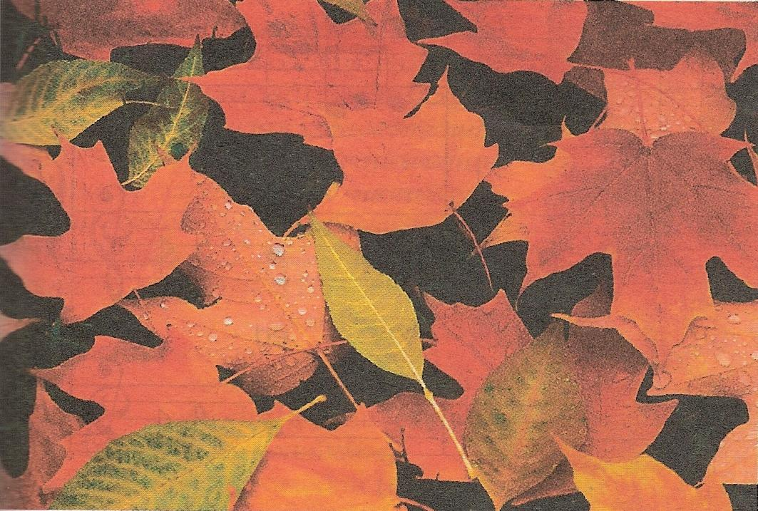

2 младшая группа

Действующие лица:
- Ведущая
- Петрушка
- Мишка

Оформление зала:
Зал украшен осенними листьями. Их можно подвесить на ниточках к центральной стене, чтобы они качались от колебаний воздуха.
Слева у центральной стены стоит домик – ширма для петрушки, около него дерево с желтыми листьями.

Реквизит:
Осенние листья, ваза для листьев, игрушечный бочонок мёда, угощение для детей – конфеты в корзинке.

Дети входят в зал друг за другом и садятся на стульчики.

Ведущая:
Как красиво в нашем зале!
В гости мы ребят позвали.
Вот и домик тут стоит,
Кто же в домике том спит?
Тук – тук – тук, кто здесь живёт?
Кто нам двери отопрёт?

Ведущая стучится в домик, из него выглядывает Петрушка и снова прячется, Ведущая его не замечает и стучит снова. Так повторяется 2-3 раза, пока дети не показывают на Петрушку. Ведущая «наконец» его замечает.

Здравствуй, озорник Петрушка,
Очень яркая игрушка!

Петрушка:
Здравствуйте, дети!
Тани и Пети!
Здравствуйте, дети,
Все – все на свете!

Ведущая:
Какой ты сегодня озорной,
Весёлый да смешной!

Петрушка:
Нынче праздник на дворе –
Наступила осень!

Ведущая:
Мы об осени детей
Рассказать попросим!

- _______ Солнышко спряталось,
Потемнело небо,
Скоро будут первые
Сыпать хлопья снега!
- _________ Листик клена на ладошку
Потихоньку упадёт.
Это осень золотая
По дорожке к нам идёт!

- _________ Что за время года –
Дождик моросит.
Это просто осень
В детский сад спешит!

Песня «Осень, осень».
Дети садятся на места.

Петрушка:
Листьев целые охапки
На дорожке, на траве.
Я собрал букет осенний
На забаву детворе

(Отдаёт ведущей букет из листьев)

- _________ Соберём букет осенний.
Как он ярок и хорош!
И на солнце золотое
Он немножечко похож!

Ведущая:
Мы листочки разбросаем
И немножко поиграем!

Ведущая разбрасывает листочки по залу, они, кру-
жась, падают на пол. Дети бегают по залу и собира-
ют листья, отдают их Ведущей, она делает букет и
ставит в вазу. Дети садятся на места.

Ведущая:
Капля капнула из тучки,
Дождь осенний,
Дождь колючий
Мелко – мелко моросит,
Намочить ребят спешит!

- ________ Жёлтые листочки
Дождь осенний мочит.
Расставаться с летом
Нам совсем не хочется.

Игра «Дождик капает, идёт…»

Петрушка:
Мы с товарищем вдвоем
В этом домике живём.

Ведущая:
Зови его скорее к нам,
Ведь рады мы всегда друзьям!

Петрушка:
Это мишка косолапый,
День и ночь сосёт он лапу,
Словно сладкую конфетку.
Разбудите его, детки!

Ведущая:
Дети песенку споют,
Не пройдёт пяти минут,
Мишка твой проснётся,
С нами посмеётся.

Песня «Мишка - Мишенька»

Мишка просыпается, выглядывает из домика, потягивается, ворчит.

Мишка:
Кто же петь так громко может,
Сон мой крепкий кто тревожит?

Петрушка:
Посмотри скорее, мишка,
В гости к нам пришли детишки,
Не рычи и не серчай,
А гостей скорей встречай

Мишка:
(выходит из домика)
Здравствуйте, дети, меня разбудили.
Ну, а медку принести не забыли?

Ведущая:
Как же, мы помним, что ты сладкоежка!
На, подкрепись, да немножко поешь – ка!

Отдаёт Мишке бочонок мёда, тот чмокает, урчит от удовольствия.

Мишка:
Вот теперь другое дело,
Можно в пляс пускаться смело!
Кто со мной играть готов
Подходи ко мне гурьбой.

Игра «У медведя во бору…»

Ведущая:
Хватит, Мишенька, играть,
Ты ложись – ка лучше спать!
Спи в берлоге до весны
Да смотри цветные сны!

Мишенька:
Прощайте дети мне пора,
Зима стоит уж у двора.

Ведущая:
А где же наш дружок, Петрушка,
Его бы отыскать нам нужно!

Из домика появляется Петрушка с корзинкой в руках.

Петрушка, проказник, куда подевался?

Петрушка:
Да в домике я опять оказался!

Ведущая:
Что в корзинке, расскажи,
Да ребятам покажи!

Петрушка:
Мишка вам конфет прислал
Да наказом наказал:
Поплясать сперва немножко
Под весёлую гармошку!

Ведущая:
Ну –ка, дети, чок, чок, чок,
Пусть попляшет каблучок!

Танец «На носок…»

Ведущая:
Хорошо повеселились,
Посмеялись от души!
Мы плясали, песни пели
Несомненно, хорошо!
Всем желаю я здоровья,
Не болеть и не хворать,
Чтоб осеннюю простуду
Нам здоровыми встречать.

